鏈條精製雕塑作品，以強烈能量巧妙展現人類情感：
韓國藝術家Young-Deok Seo 於M.A.D.Gallery 藝廊展出

M.A.D.Gallery 藝廊邀請韓國藝術家 Young-Deok Seo 舉辦 LINK 展覽，Young-Deok 以繁複的雕塑作品表達複雜的人性，投入精密費力的製作過程，將鏈條焊接成人的樣貌， 拼接出驚人的藝術作品。對他而言，這些緊密相扣的鏈條代表的是在這個工業化的混沌時代中人類的力量與脆弱。

提及他的 3-D 作品，Young-Deok 表示：「我希望感受到觀賞者所見，毫不逃避地直接面對情緒衝擊。如果他們覺得它很美，那它就是美的，如果他們覺得它很醜，那它就是醜的；我的作法是盡量維持坦誠以對。」

Young-Deok 一系列現代雕塑創作傳達關於人的故事，同時表現人類情感，激發觀看者的真實情緒，在 M.A.D.Gallery 現場撼動觀賞者的心智。Young-Deok 藉由高超且與眾不同的做法將平凡如鏈條這樣的材料塑造成別具力量的作品，在在顯現其滿腔熱誠與才華。

LINK

鏈是兩個物件之間的連結。LINK 系列作品中緊密纏繞的雕塑品，將堅固的金屬鎖鍊與人類身形的柔和曲線連結在一起，暗喻人類的思緒被現今工業化且物質化的社會所限制。

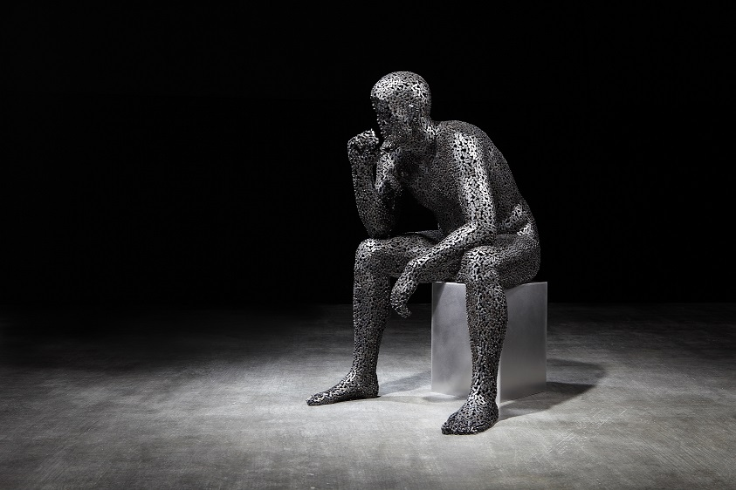 | 《沈思者 300》 (The thinker 300)（限量 8 件）以經典的坐姿呈現，無臉的男性坐著，以手撐著下巴、彎著膝蓋，或許正在思考著世界上的各種難題。以鐵製自行車鏈製成，精心放置每個鏈條以塑造出如同人體的肌肉與肌膚。此沈思中的雕塑作品重達 60 公斤，高 122 公分，是整個系列作品中最大型的雕塑品。
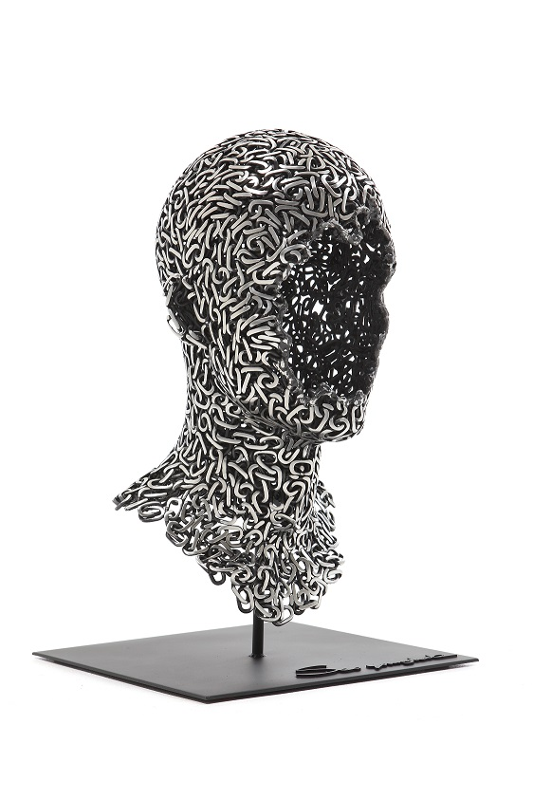 | 初次瞥見，會認為《苦惱 23》 ( Anguish 23)（限量 8 件）是一般經典半身雕塑像，但再經仔細地近看後就會發現不是這麼一回事。不鏽鋼工業鏈條纏繞整個作品形成一個頭像，臉部的留白則由觀者的想像力決定。
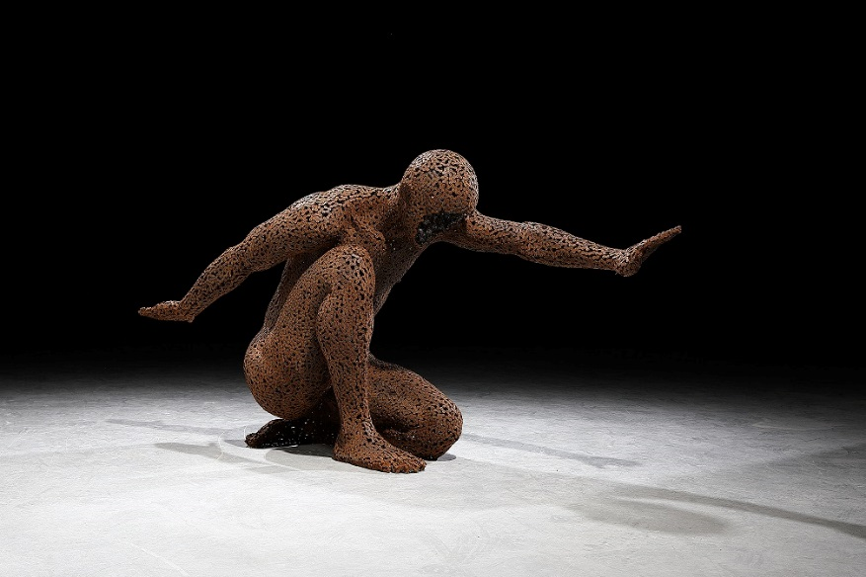 | 《冥想 285》 (Meditation 285)（限量 10 件）的人像以生鏽的自行車鐵鍊傳達陳舊的感覺，半蹲半跪的姿勢，優雅地伸展手臂。這件別具視覺衝擊力的作品長 164 公分高 85 公分。以鏈條呈現出強壯的人體極具難度， Young-Deok 以其藝術想像力精巧地執行製作。而此雕塑作品同樣運用無臉像，刺激了觀賞者的思考、情緒與好奇心。
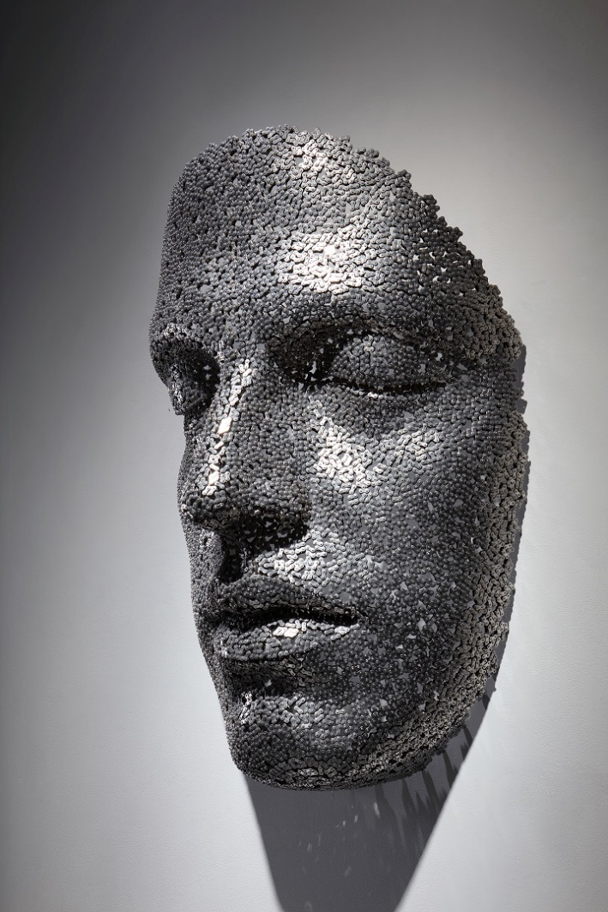 | 《冥想 130》 (Meditation 130)（限量 10 件）專注傳達平靜感受，臉上的雙眼輕闔，雙唇自然放鬆。不鏽鋼自行車鏈錯綜複雜地連著，打造成高110 公分寬 75 公分的壁掛雕塑作品。一般認為冥想的目的是「鞏固心神」，而這件作品則顯露出深陷思緒的臉孔。
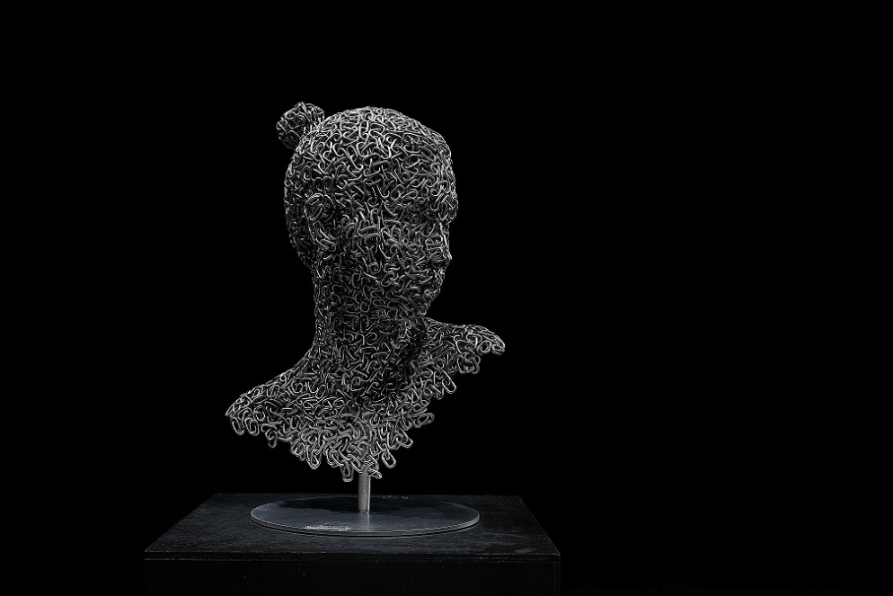 | 這件作品名為《涅槃 37》 (Nirvana 37)（限量 20 件）刻劃所謂極致的快樂，涅槃是佛教的最終目標。此雕塑作品的臉部在不鏽鋼鏈條複雜的編織之下透露出沈靜氣質。
為什麼作品的命名都有數字？這些數字代表著這件作品使用的鏈條公尺長度。譬如《沈思者 300》 (The thinker 300) 即使用了 300 公尺的自行車鏈！每件作品在側邊或底部皆有藝術家簽名並附上證書。

創作過程

Young-Deok 敘述他選擇創作素材的靈感來源，說明：「有一天我在街上經過一堆被丟棄的金屬鏈條，它們看起來像是帶有生命縮成一團的機器，我彷彿正看著一個抽搐的人躺在街上，那一刻我便思考或許可以用這個鏈條做成人體，它可能是描述現代社會中糾結個體的最佳材料。所以我開始學習焊接技巧，試著將鏈條融入我的藝術作品。」

Young-Deok 位於首爾郊區的工坊裡堆滿了焊接工具與石膏模型，他和十位敬業的工匠團隊正是在此完成雕塑作品。想像一個吵雜的工廠空間，氬氣焊接機器噴出的火花，工匠將鏈條綁在一起，以起重機舉起大型雕塑品，還有如磨床，切割工具，化學產品和石膏等設備，這便是工坊日常的場景。 Young-Deok 解釋道：「我喜歡在大家都下班回家後，獨自在工坊工作，尺寸越大且外型複雜的作品，困難度也隨之增加，因此獨立作業反而可以輕鬆解決複雜問題。」

創作過程從拆卸和重組自行車或工業用鏈條開始，以確保其處於良好狀態。 接著，Young-Deok 確認姿勢與外形後，會在電腦上做出 3-D 模型，然後用陶土或泡沫塑料製成模型，再以石膏覆蓋以做成模具。石膏塑型完成後，在模具周圍和上方以鏈條逐一組裝。 最後步驟是以特殊塗層處理作品。
根據尺寸而定，一件雕塑作品需要長達三個月的製作時間，拆卸和重組鏈條以及焊接耗費的時間最長。 Young-Deok 表示：「這個製作過程需要堅持不懈的精神，有如苦行僧的訓練，但我很享受這個過程，面臨困難的同時也能感受快樂。」Young-Deok 以家庭為主的生活方式和沉穩安靜的性格，似乎從他的敬業態度與雕塑作品中可略知一二。
關於藝術家

Young-Deok Seo 於 1983 年出生，在韓國首爾長大，從小就夢想成為藝術家。 為了實現他的願望， Young-Deok 於 2011 年畢業於首爾大學環境雕塑系，爾後便開設了一間小型地下工坊。 這個工坊就是一切的起點。他的藝術生涯開始突飛猛進，共舉辦了 9 場個人展覽和許多聯合展覽，從米蘭和巴黎到伊斯坦堡和紐約，在世界各地展示他的現實人體雕塑。

人體一直是他的創作作品核心，也許是受到他父親身為訂製服裁縫，為每位客戶量身訂做完美西裝的影響。Young-Deok 回憶道：「我大部分的創作都受到與父母度過的童年生活所影響，然而，現在我已長大成為一名藝術家，現在的生活和家庭都會影響我的創作。 最近，我的兒子剛出生，現在他就是我每天靈感的來源。」

